**Міністерство освіти і науки України**

**Львівський національний університет імені Івана Франка**

**Факультет електроніки та комп’ютерних технологій**

Звіт

про виконання лабораторної роботи №4

«Успадкування та поліморфізм»

Виконав

студент групи ФеП-13

Карсанашвілі А.Р.

Львів-2021

**Мета роботи:** Навчитись використовувати функціонал мови С++ для створення складних гіллястих ієрархій класів.

**Завдання:** За аналогією до поданого прикладу розробити свою ієрархію класів, яка реалізує принципи успадкування та поліморфізму (мінімум 5 класів). Використати перевизначення та перевантаження методів. Тематику обрати самостійно.

**Виконання роботи**

1. В версії 2019 року створив потрібний проект та класи.
2. Зробив вивід.

**Результати**

1. Основний клас:

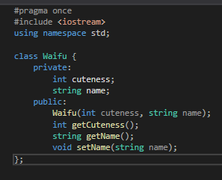

1. Приклад успатковання:

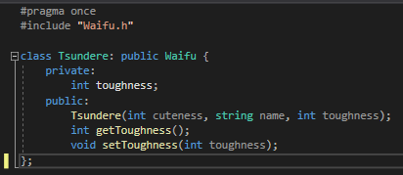

1. Main:

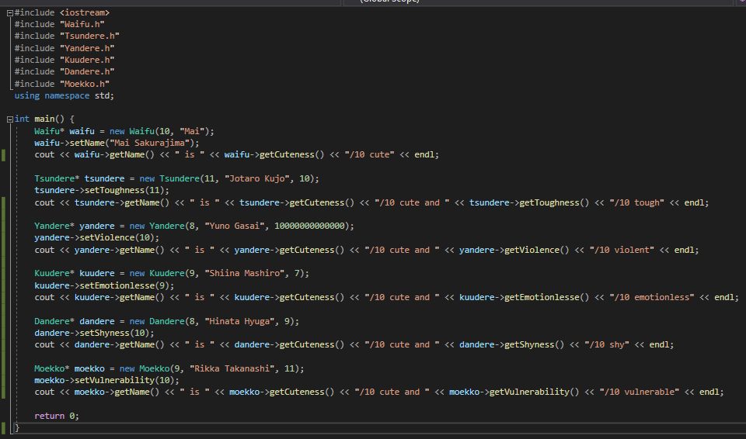

1. Вивід:

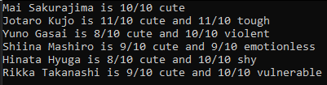

**Висновки:** Навчився успадкуванню та поліморфізму.